Пояснительная записка
Насаев Никита
- Функции приложения:
Программа предполагает наличие пользователей двух ролей: библиотекарь и читатель.

Библиотекарь в приложении будет иметь следующие возможности:
Авторизация;
- Поиск по существующей базе книг и авторов;
- Просмотр информации о книгах;
- Добавление новых книг и авторов;
- Редактирование информации о книгах.

Читатель в приложении будет иметь следующие возможности:
- Авторизация;
- Поиск по существующей базе книг и авторов;
- Просмотр информации о книгах

- Структура базы данных:
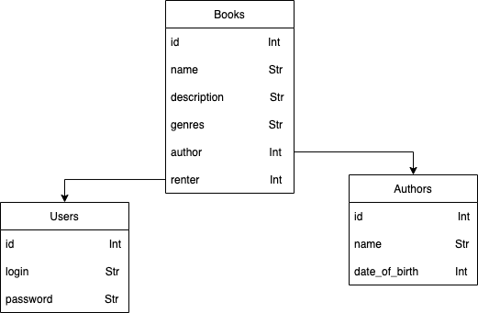

Базы данных моего приложения состоит из трех таблиц:
- Таблица книг включает в себя:
- Id
- Название книги
- Описание книги
- Жанр книги
- Имя автора
- Человека у которого сейчас книга
- Таблица пользователей включает в себя:
- Id
- Логин
- Пароль
- Таблица авторов включает в себя:
- Id
- Имя автора
- Дата рождения автора

3. Структура классов в программе:
В моей программе два класса App и BookInfo. Первый класс отвечает за показ страницы авторизации и списка книг/авторов, что есть в библиотеке. Второй класс за показ страницы описания книги и редактирования книги. В основе каждого класса лежит Stack. В него по очереди кладутся экраны приложения, переход между экранами осуществляется с помощью метода setCurrentIndex. Каждый класс олицетворяет отдельное окно приложение. В основе каждого экрана лежат Widget'ы и Layout'ы(QHBoxLayout и QVBoxLayout).

